خازن های الکترونیکی (Capacitor)

خازن عبارت است ازاجتماع دو یا چند صفحه که در بین آنها یک ماده عایق وجود دارد که جریان الکتریکی بر روی این صفحات ذخیره می شود.

   دوصفحه فلزی را روی یکدیگر با فاصله کمی آنچنان قرار دهید که تماسی برقرار ننموده ولی به اندازه کافی به هم نزدیک باشند. این ساده ترین نوع خازن است که شما ساخته اید.

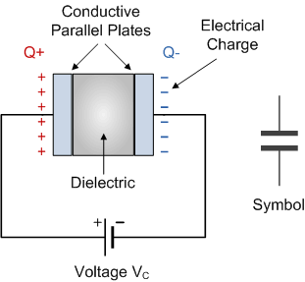   گرچه ما توانستیم با قرار دادن دوصفحه فلزی روی هم عملا یکی از انواع خازن ها را بسازیم اماخازنها را نمی توان فقط به دو صفحه فلزی محدود نمود چرا که خازن ها در انواع بسیار متنوع ودارای ویژگیهای خاص ساخته میشود ودر دنیای وسیع الکترونیک دارای کاربرد های خاص ومتنوع بوده ودست طراهان و تولید کنندگان را برای ساختن دستگا ه های مرغوب و با کیفیت و در عین حال کم هجم باز گذاشته است.

 خازن ها انرژی الکتریکی را نگهداری می کنند ،همچنین از خازن ها برای صاف کردن سطح تغییرات ولتاژ مستقیم استفاده می شود . از خازن ها در مدارات بعنوان فیلتر هم استفاده می شود .

   ظرفیت معیاری برای اندازه گیری توانائی نگهداری انرژی الکتریکی است . ظرفیت زیاد بدین معنی است که خازن قادر به نگهداری انرژی الکتریکی بیشتری است . واحد اندازه گیری ظرفیت خازن فاراد است . یک فاراد واحد بزرگی است و مشخص کننده ظرفیت بالا می باشد . بنابراین استفاده  از واحدهای کوچکتر نیز در خازنها مرسوم است . میکروفاراد µF  ، نانوفاراد nF  و پیکوفاراد pF  واحدهای کوچکتر فاراد هستند .

خازنهای پر مصرف:

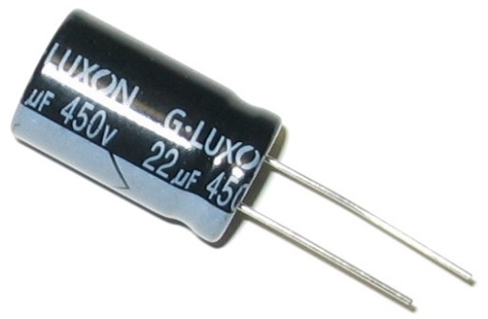**1-خازن های الکترولیت :**در این خازنها،قطب مثبت و منفی بر روی بدنه مشخص شده و بر اساس قطب ها در مدارات مورد استفاده قرار می گیرند . دو نوع طراحی برای شکل این خازن ها وجود دارد . یکی شکل اَکسیل که در این نوع ،پایه ها یکی در طرف راست و دیگری در طرف چپ قرار دارد و دیگری رادیال که در این نوع هر دو پایه خازن در یک طرف آن قرار دارد .در خازن های الکترولیت ظرفیت آنها بصورت یک عدد بر روی بدنه شان نوشته شده است . همچنین ولتاژ تحمل خازن ها نیز بر روی بدنه آنها نوشته شده و هنگام انتخاب یک خازن باید این ولتاژ مد نظر قرار گیرد این خازن ها آسیبی نمی بینند مگر اینکه با هویه بسیارداغ شوند.

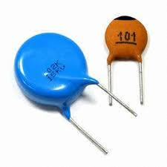2-  خازنهای بدون قطب :خازن های بدون قطب معمولا خازنهای با ظرفیت کم هستند.   
   پیدا کردن ظرفیت این خازنها کمی مشکل است چون انواع زیادی از این نوع خازنها وجود دارد و سیستم های کد گذاری مختلفی برای آنها استفاده می شود .

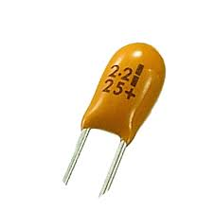در بسیاری از خازن ها با ظرفیت کم ، ظرفیت بر روی خازن نوشته شده ولی هیچ واحد یا مضربی برای آن چاپ نشده و برای دانستن واحد باید به دانش خودتان رجوع کنید . برای مثال عدد1/0  به معنی 0.1µF یا 100 نانوفاراد است . گاهی اوقات بر روی این خازنها چنین نوشته می شود  4n7به معنی 7/4 نانوفاراد است . در خازن های کوچک چنانچه نوشتن بر روی آنها مشکل باشد از شماره های کد دار بر روی خازن ها استفاده می شود . در این موارد عدد اول و دوم را نوشته و سپس به تعداد عدد سوم در مقابل آن صفر قرار دهید تا ظرفیت بر حسب پیکوفاراد بدست آید . بطور مثال اگر بر روی خازنی عدد  102 چاپ شده باشد ، ظرفیت برابرخواهدبودبا1000پیکوفارادیا1نانوفاراد .

   کد رنگی خازن هادر خازن های پلی استر برای سالهای زیادی  از کدهای رنگی بر روی بدنه آنها استفاده  می شد ،در این کد ها سه رنگ اول ظرفیت را نشان می دهند و رنگ چهارم تلورانس(خطا) را نشان می دهد تقریبا آنچه شبیه مقاومت های کربنی بیان شد.

خازن ها با هر ظرفیتی وجود ندارند . بطور مثال خازن های 22 میکروفاراد یا 47 میکروفاراد وجود دارند ولی خازن های 25 میکروفاراد یا 117 میکروفاراد وجودندارند.  
  فرض کنیم بخواهیم خازن ها را با اختلاف ظرفیت ده تا ده تا بسازیم . مثلاً 10 و 20 و 30 و . . . به همین ترتیب . در ابتدا خوب بنظر می رسد ولی وقتی   
   مثلاً 1000 و 1010 و 1020 و . . . که در اینصورت اختلاف بین خازن 1000 میکرو فاراد با 1010 میکروفاراد بسیار کم است و فرقی با هم ندارند پس این مسئله معقول بنظر نمی رسد . برای ساختن یک رنج محسوس از ارزش خازن ها ، میتوان برای اندازه ظرفیت از مضارب استاندارد 10 استفاده نمود . مثلاً 7/4 - 47 - 470 و . . .  و یا  2/2 - 220 - 2200 و غیره.

مثال:بر روی یک خازن عدسی عدد 104 نوشته شده است ،ظرفیت این خازن چند پیکو وچند نانو فاراد می باشد؟

بر روی خازنهای عدسی آخرین رقم از سمت راست ( یا اولین رقم از سمت چپ بیانگر تعداد صفرها می باشد و عد حاصل بر حسب پیکو فاراد است   
مثلا 104 یعنی عدد 10 و 4 صفر که میشود 100000 یعنی صد هزار پیکوفاراد که میشود 100 نانو فاراد یا یک دهم میکروفاراد   
لازم به یاد آوری میباشد که هزار پیکوفارد مساوی یک نانو فاراد و هزار نانو فاراد مساوی یک میکرو فاراد می باشد.

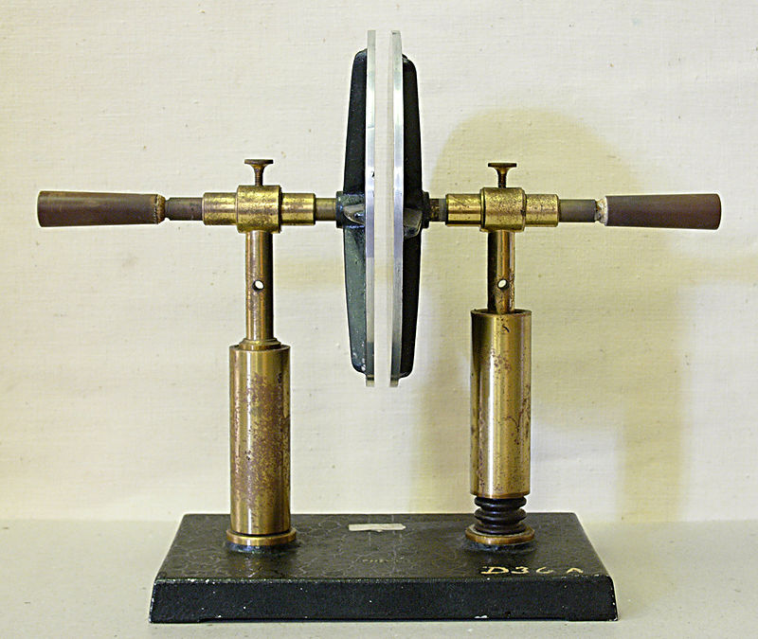یک نمایش ساده از خازنی با صفحه‌های موازی:

با تشکر-محمد وفا